"FWG vor Ort" in Mörstadt
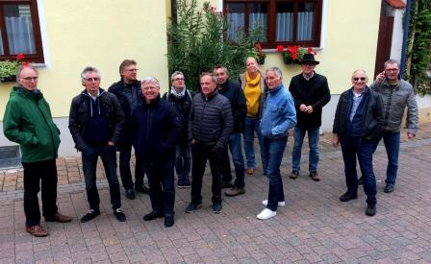
Wieder einmal war es soweit! VG-Ratsmitglieder trafen sich mit gleichgesinnten aus den Ortsgemeinden und besuchten als 3. Gemeinde im Bunde der Reihe "FWG vor Ort" die Ortsgemeinde Mörstadt.
Man traf sich am Dorfgemeinschaftshaus und startete zu einem Rundgang durch die Ortsgemeinde, in welchem die dortigen Freien Wähler um deren Vorsitzenden Friedhelm Weber und dem 1. Beigeordneten der Ortsgemeinde Mörstadt, Jürgen Glatzel, mit ihren Mitstreiterinnen und Mitstreitern ein Besuchsprogramm ausgearbeitet hatten.
Neben den dringend notwedigen Renovierungsarbeiten am Dorfgemeinschaftshaus wurde der Ausbau des dortigen Kindergartens begutachtet. Gewerbegebiet, altes und neues Neubaugebiet mit einem gemeinsamen Austausch zu den herrschenden Problemen bei Pflegegängen zu Pflanzinseln, Geschwindigkeitsreduzierungen und der sinnvollen Anbringung von Verkehrsspiegeln an neuralgischen Punkten waren ebenso Thema, wie die dringende Außensanierung des Rathauses.

Während des gemeinsamen Abschlusses im Weingut Hess wurden in gemütlicher Runde weitere Themen in der Verbandsgemeinde, wie zum Beispiel das geplante Ärztehaus, die Gestaltung der Mehrzweckhalle in Monsheim sowie der Wohnmobilstellplatz in Flörsheim-Dalsheim angesprochen und rege diskutiert.

Auch diese Veranstaltung hat erneut gezeigt, dass der Austausch VOR ORT!, über den örtlichen Tellerrand hinaus, ein wichtiger und richtiger Ansatzpunkt ist, um die örtlichen Probleme aufzugreifen, gemeinsam darüber zu reden, eventuell Lösungen zu finden und entsprechende Vorgehsweisen abzustimmen.

Ein herzlicher Dank ergeht an die Kolleginnen und Kollegen der FWG Mörstadt für die Ausarbeitung des Programms und gesondert an das Weingut Hess für die anschließende Bewirtung.

Ihre FWG Verbandsgemeinde Monsheim

